

DEPORTE LOCAL

GUÍA DE ESTILOS

EQUIPO: ASSWEB

AGOSTO, 2018

Contenido

INTRODUCCIÓN 3

TERMINOLOGÍA 4

ELEMENTOS BÁSICOS 5

LOGO 5

COLORES CORPORATIVOS 7

TIPOGRAFÍA 8

# INTRODUCCIÓN

Un manual responde a la necesidad de asegurar la correcta aplicación de los elementos de la Identidad Visual. Se desarrolla tras un programa de diseño, para traducir la personalidad del deporte, dotándola de una imagen visual propia y bien diferenciada. Con el adecuado uso de los elementos de este manual se logrará preservar la identidad visual de la aplicación y aumentar el grado de recordación simbólica de cada uno de sus elementos. Los casos especiales o que ofrezcan dudas, deberán ser consultados directamente con el autor del manual. El uso adecuado del logotipo en todas las piezas de comunicación es fundamental para crear una imagen fuerte y duradera.

# TERMINOLOGÍA

|  |  |
| --- | --- |
| LOGO: | Es el elemento visual de la identidad corporativa. Es un conjunto de elementos gráficos, de líneas, figuras geométricas y colores que hacen que la imagen pictográfica de la entidad sea única y memorable para el público. |
| LOGOTIPO: | Es el conjunto de logo y nombre que le sirve a una entidad a un grupo de personas para representarse. Es parte de la identidad visual de una institución que combina la parte gráfica y la parte tipográfica. La funcionalidad de un logotipo radica en su capacidad para comunicar el mensaje que se quiere, y para lograrlo se requiere el uso de colores y formas que contribuyan a su interpretación. Un logotipo se convierte en una estructura gráfica organizada con criterio semiótico que busca transmitir un significado. |
| TIPOGRAFÍA: | Tipo de fuente o letra que se utiliza de forma vinculante para escribir los textos relacionados con la imagen institucional. La normalización de la tipografía es un factor adicional en todo programa de identidad visual. Busca conferir unidad y armonía en todas las presentaciones. |
| COLORES CORPORATIVOS: | Son los colores determinados por la institución que van a representarlos. Son colores planos ubicados dentro de un registro de color, como PANTONE. Por lo general estos colores son los únicos permitidos por la empresa para ser utilizados en cualquier elemento. |

# ELEMENTOS BÁSICOS

## LOGO

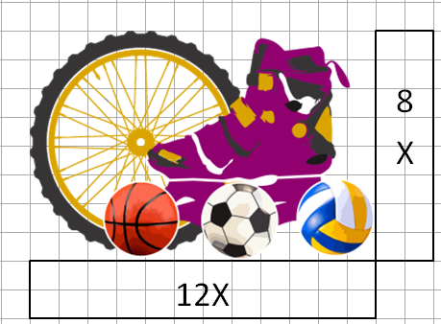

SIGNIFICADO

Este logo se elaboró pensando en los deportes más comunes de la sociedad que son el día a día de nuestro país este se compone de una rueda de bicicleta ,un patín ,un balón de futbol, un balón de basquetbol y un balón de voleibol.

CONSTRUCCIÓN GRÁFICA

A continuación se muestra la construcción de los elementos del logo sobre una trama modular cuadrícula. Cada módulo se denomina X y representa una parte proporcional de la imagen.

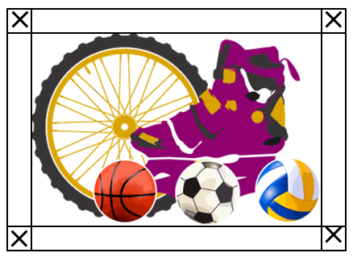

ÁREA DE RESERVA

Es un espacio imaginario que rodea el logo y que protegerá la imagen de cualquier distracción visual. Este espacio no debe ser invadido por ningún elemento gráfico: textos, fotografías, dibujo, etc. El área queda definida por los márgenes mínimos expuestos en el ejemplo. El área prevista para el espacio será proporcional a X.

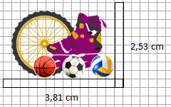

REDUCCIÓN MÁXIMA DE TAMAÑO

La reducción del logo está limitada. Sus proporciones no deben ser menores a 3,81 cm de ancho por 2,53 cm de alto, según las normas de construcción gráfica.

## COLORES CORPORATIVOS

Una parte esencial de toda identidad visual está definida por sus colores corporativos. Se trata de los códigos cromáticos que han de ser asociados automáticamente a la imagen con su uso continuado. Por ello es fundamental que se reproduzcan con fidelidad, evitando variaciones que puedan contribuir a la confusión y dispersión de la imagen.

|  |  |  |  |  |
| --- | --- | --- | --- | --- |
| Color pantone |  |  |  |  |
|  | Negro | Blanco | 235C | 131C |

|  |  |  |  |  |
| --- | --- | --- | --- | --- |
| R:G:B |  |  |  |  |
|  | R: 0 G: 0 B: 0 | R: 255 G: 255 B: 255 | R: 144 G: 0 B: 111 | R: 217 G: 163 B: 0 |

|  |  |  |  |  |
| --- | --- | --- | --- | --- |
| Hexadecimal |  |  |  |  |
|  | #000000 | #FFFFFF | #90006F | #D9A300 |

TIPOGRAFÍA

La tipografía seleccionada para la imagen no debe ser elegida por similitud de rasgos, sino que debe corresponder con lo pautado. Las fuentes recomendadas para redacciones y demás textos como títulos y subtítulos, direcciones, nombres, formularios, etc., es la misma Times New Roman con sus variantes: negrita, cursiva y negrita cursiva, y la Arial. (True Type) regular (True Type) con sus variantes: regular, negrita, cursiva y negrita cursiva.

|  |  |
| --- | --- |
| TIMES NEW ROMAN |  |
| Regular | ABCDEFGHIJKLMNÑOPQRSTUVWXYZ1234567890 abcdefghijklmnñopqrstuvwxyz¡!”#$%&/()=’¿?´+*{}[],;.: |
| **Negrita** | **ABCDEFGHIJKLMNÑOPQRSTUVWXYZ1234567890 abcdefghijklmnñopqrstuvwxyz¡!”#$%&/()=’¿?´+*{}[],;.:** |
| *Cursiva* | *ABCDEFGHIJKLMNÑOPQRSTUVWXYZ1234567890 abcdefghijklmnñopqrstuvwxyz¡!”#$%&/()=’¿?´+*{}[],;.:* |
| ***Negrita Cursiva*** | ***ABCDEFGHIJKLMNÑOPQRSTUVWXYZ1234567890 abcdefghijklmnñopqrstuvwxyz¡!”#$%&/()=’¿?´+*{}[],;.:*** |
| ARIAL |  |
| Regular | ABCDEFGHIJKLMNÑOPQRSTUVWXYZ1234567890 abcdefghijklmnñopqrstuvwxyz¡!”#$%&/()=’¿?´+*{}[],;.: |
| **Negrita** | **ABCDEFGHIJKLMNÑOPQRSTUVWXYZ1234567890 abcdefghijklmnñopqrstuvwxyz¡!”#$%&/()=’¿?´+*{}[],;.:** |
| *Cursiva* | *ABCDEFGHIJKLMNÑOPQRSTUVWXYZ1234567890 abcdefghijklmnñopqrstuvwxyz¡!”#$%&/()=’¿?´+*{}[],;.:* |
| ***Negrita Cursiva*** | ***ABCDEFGHIJKLMNÑOPQRSTUVWXYZ1234567890 abcdefghijklmnñopqrstuvwxyz¡!”#$%&/()=’¿?´+*{}[],;.:*** |

Elaborado por: Alex Sosa

Johan Salazar